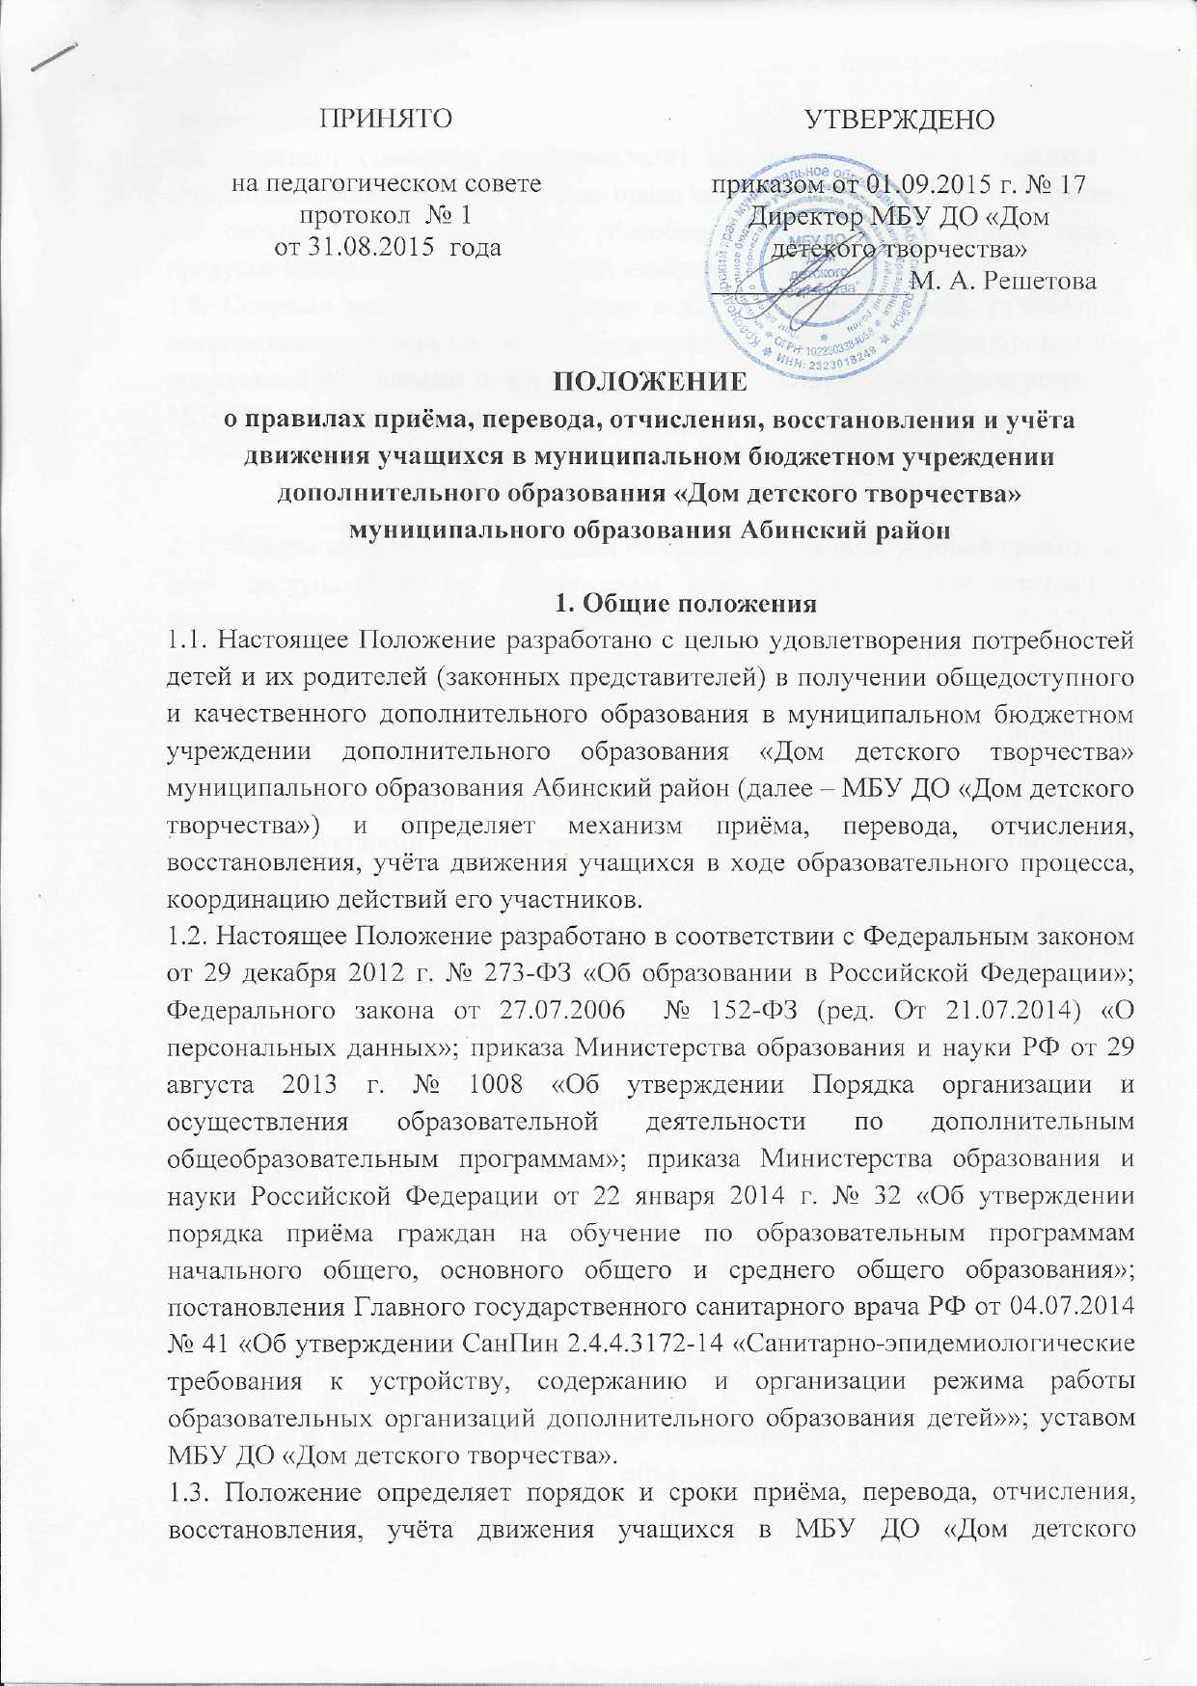
ПОЛОЖЕНИЕ
о правилах приёма, перевода, отчисления, восстановления и учёта движения учащихся в муниципальном бюджетном учреждении дополнительного образования «Дом детского творчества»
муниципального образования Абинский район

1. Общие положения
1.1. Настоящее Положение разработано с целью удовлетворения потребностей детей и их родителей (законных представителей) в получении общедоступного и качественного дополнительного образования в муниципальном бюджетном учреждении дополнительного образования «Дом детского творчества» муниципального образования Абинский район (далее – МБУ ДО «Дом детского творчества») и определяет механизм приёма, перевода, отчисления, восстановления, учёта движения учащихся в ходе образовательного процесса, координацию действий его участников.
1.2. Настоящее Положение разработано в соответствии с Федеральным законом от 29 декабря 2012 г. № 273-ФЗ «Об образовании в Российской Федерации»; Федерального закона от 27.07.2006 № 152-ФЗ (ред. От 21.07.2014) «О персональных данных»; приказа Министерства образования и науки РФ от 29 августа 2013 г. № 1008 «Об утверждении Порядка организации и осуществления образовательной деятельности по дополнительным общеобразовательным программам»; приказа Министерства образования и науки Российской Федерации от 22 января 2014 г. № 32 «Об утверждении порядка приёма граждан на обучение по образовательным программам начального общего, основного общего и среднего общего образования»; постановления Главного государственного санитарного врача РФ от 04.07.2014 № 41 «Об утверждении СанПин 2.4.4.3172-14 «Санитарно-эпидемиологические требования к устройству, содержанию и организации режима работы образовательных организаций дополнительного образования детей»»; уставом МБУ ДО «Дом детского творчества».
1.3. Положение определяет порядок и сроки приёма, перевода, отчисления, восстановления, учёта движения учащихся в МБУ ДО «Дом детского творчества».
1.4. Родители (законные представители) несовершеннолетних учащихся и совершеннолетние учащиеся имеют право выбора объединения в соответствии со своими склонностями и способностями, а также иные права, предусмотренные действующим законодательством РФ.
1.5. Спорные вопросы, возникающие в ходе приёма, перевода, отчисления, восстановления решаются педагогом дополнительного образования совместно с родителями (законными представителями) и представителями администрации МБУ ДО «Дом детского творчества».

2. Порядок приёма учащихся
- Приём на обучение проводится на принципах равных условий приёма для всех поступающих, за исключением лиц, которым в соответствии с Федеральным законом «Об образовании в Российской Федерации» № 273-ФЗ предоставлены особые права (преимущества) при приёме на обучение.
- Представители учреждения обязаны ознакомить поступающего и (или) его родителей (законных представителей) с уставом, с лицензией на осуществление образовательной деятельности, с дополнительными общеобразовательными программами и другими документами, регламентирующими организацию и осуществление образовательной деятельности, права и обязанности учащихся.
- Основанием возникновения образовательных отношений является распорядительный акт МБУ ДО «Дом детского творчества» (приказ директора по основной деятельности) о приёме лица на обучение.
- Права и обязанности обучающихся, предусмотренные законодательством об образовании и локальными нормативными актами МБУ ДО «Дом детского творчества» возникают у лица, принятого на обучение, с даты, указанной в распорядительном акте (приказе директора по основной деятельности) о приёме лица на обучение.
- К освоению дополнительных общеобразовательных программ допускаются любые лица без предъявления требований к уровню образования, если иное не обусловлено спецификой реализуемой образовательной программы.
- Иностранные граждане и лица без гражданства имеют право на получение дополнительного образования в соответствии с Федеральным законом «Об образовании в Российской Федерации» № 273-ФЗ.
- Основанием для приёма в объединения МБУ ДО «Дом детского творчества» родители (законные представители) несовершеннолетних поступающих и совершеннолетние поступающие представляют следующие документы:
- личное заявление родителя (законного представителя) о приёме несовершеннолетнего учащегося в учреждение (приложение №1);
- заявление-согласие родителя (законного представителя) на обработку персональных данных заявителя и поступающего (приложение №2);
- личное заявление о приёме совершеннолетнего поступающего в учреждение (приложение №3);
- заявление-согласие на обработку персональных данных совершеннолетнего поступающего (приложение №4);
- копия свидетельства о рождении для лиц младше 14 лет; копия паспорта для лиц старше 14 лет (в случае, если документы на иностранном языке к ним прилагается копия переведённых документов, заверенных нотариально).
- Приём на 2-ой и последующие годы обучения по многолетним дополнительным общеобразовательным программам осуществляется, если поступающий обучался в других образовательных учреждениях по данному виду деятельности, успешно прошёл тестирование, собеседование или другой вариант оценки знаний, умений и навыков.

3. Порядок перевода учащихся
- Перевод учащегося на следующий год обучения при освоении многолетних дополнительных общеобразовательных программ осуществляется на основании приказа директора по окончании учебного года в объединении, при этом допускается переформирование групп объединения на следующий год обучения с целью повышения эффективности учебного процесса в объединении.
- Перевод учащегося из одного объединения в другое осуществляется на основании приказа директора, при этом родители (законные представители) несовершеннолетних учащихся и совершеннолетние учащиеся предоставляют документы в соответствии с пунктом 2.7 настоящего Положения.

4. Порядок отчисления учащихся
4.1. Образовательные отношения могут быть изменены как по инициативе учащегося (родителя, законного представителя несовершеннолетнего учащегося) по его заявлению в письменной форме, так и по инициативе администрации учреждения.
4.2. Образовательные отношения прекращаются в связи с отчислением учащегося из МБУ ДО «Дом детского творчества»:
- в связи с освоением дополнительной общеобразовательной программы (завершением обучения);
- досрочно по инициативе учащегося или родителей (законных представителей) несовершеннолетнего учащегося;
- досрочно по инициативе администрации в случае применения к обучающемуся, достигшему возраста пятнадцати лет, отчисления как меры дисциплинарного взыскания, в случае невыполнения учащимся обязанностей по добросовестному освоению дополнительной общеобразовательной программы, а также в случае нарушения устава, правил внутреннего распорядка и иных локальных нормативных актов.
4.3. Основанием для изменения образовательных отношений является распорядительный акт (приказ директора по основной деятельности).
4.4. Учащиеся, родители (законные представители) несовершеннолетнего учащегося вправе обжаловать в комиссии по урегулированию споров между участниками образовательных отношений меры дисциплинарного взыскания и их применение к обучающемуся.

5. Учёт движения учащихся
5.1. Учёт движения учащихся в объединениях осуществляют педагоги дополнительного образования, которые фиксируют в журналах учёта работы педагога дополнительного образования дату зачисления, перевода, отчисления учащегося из объединения (на основании приказа директора).
5.2. Педагоги дополнительного образования готовят справки по движению учащихся (1 раз в полугодие).
5.3. Заместитель директора по учебной работе:
- осуществляет контроль за учётом движения обучающихся;
- осуществляет подготовку проектов приказов на приём, перевод и отчисление воспитанников.

6. Порядок восстановления учащихся
6.1. Лицо, отчисленное из учреждения до завершения освоения дополнительной общеобразовательной программы, имеет право на восстановление для обучения в этой организации в течение одного года после отчисления из него при наличии в нём свободных мест и с сохранением прежних условий обучения, но не ранее завершения учебного года, в котором указанное лицо было отчислено.
6.2. Для восстановления в учреждении обучающегося, отчисленного по инициативе учреждения, необходимо написать зая

